淡江時報 第 1187 期
【新任二級主管介紹】文學院歷史學系主任李其霖
113學年度新任二級主管介紹
最高學歷：國立暨南國際大學歷史學博士

重要經歷：中央研究院人文社會科學研究中心海洋史專題研究中心博士培育、中央研究院歷史語言研究所博士後研究、國立科學工藝博物館蒐藏委員

未來願景及規畫：持續推動學生多元學習，強化學生具備歷史學相關的輔助工具。建立一個符合學生畢業找工作及富競爭力的的課程地圖，讓課程內容更為多樣，有利學生就業或升學。建立學生技能卡片制度，讓學生和老師能掌握其優缺點，同儕間相互激勵向上提升。
2024/09/07

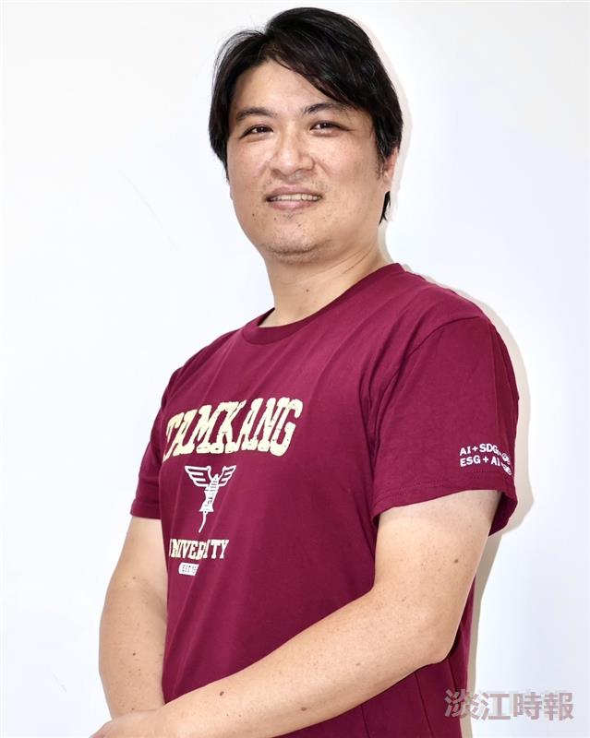
文學院歷史學系主任李其霖。（攝影／記者李而義）

